www.caskad.spb.ru
Общество с ограниченной ответственностью
Диметра
Прайс-лист на услуги по стёжке и обработки покрывал

• Стежка
V'

• Обработка покрывал
+7 (812)346 59 75
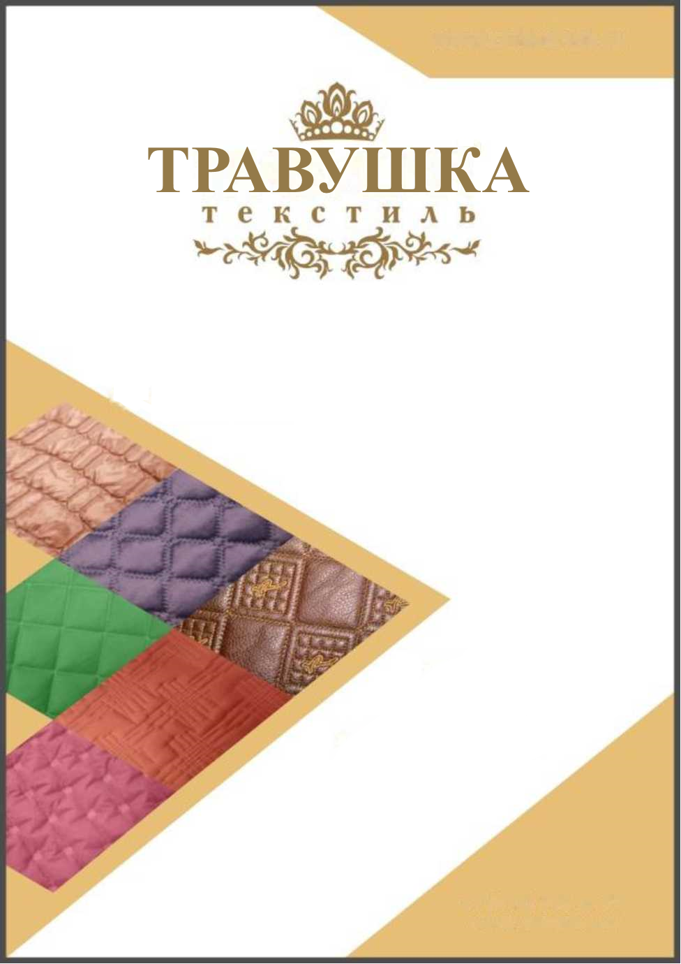

arevik_vk@inbox.ru
от 12. 02.2020года www.caskad.spb.ru

ТРАВУШКА

Услуги стежки
Стоимость за м
Наименование услуги
244 руб.
Стежка покрывал при использовании рисунка гр. А.
344 руб.
Стежка покрывал при использовании рисунка гр. Б
462 руб.
Стежка покрывал при использовании рисунка гр. С
985 руб.
Стежка покрывал при использовании рисунка гр. Д
150 руб. (шт.)
Приёмка/Учёт расходов на технологические концы

Материалы для стежки
Наименование
Стоимость за м
Синтепон 120 г/м2
42 руб.
Синтепон 150 г/м2
61 руб.
Синтепон 200 г/м2
82 руб
Холлофан 200/300 г/м2
95/139 руб.
Подклад х/б, сатин (ширина - 2,5 м)
254 руб.
Подклад бязь (100% - х/б)
119 руб.
103 руб.
Подклад поликоттон
Подклад микрофибра
73 руб.
20 руб.
Подклад спандбонд 17 г/м2
Цены на ткани представлены из расчета распределения ткани со швом по краю,
стоимость ткани со швом посередине увеличивается на коэффициент 1,3
D Стоимость готового размера рассчитывается с добавлением 10% на усадку
D Стоимость материалов рассчитывается с учётом расходов на технологичные концы (+10 % к готовому размеру)
О Допустимое техническое не схождение либо отклонение рисунка до 0,5 см
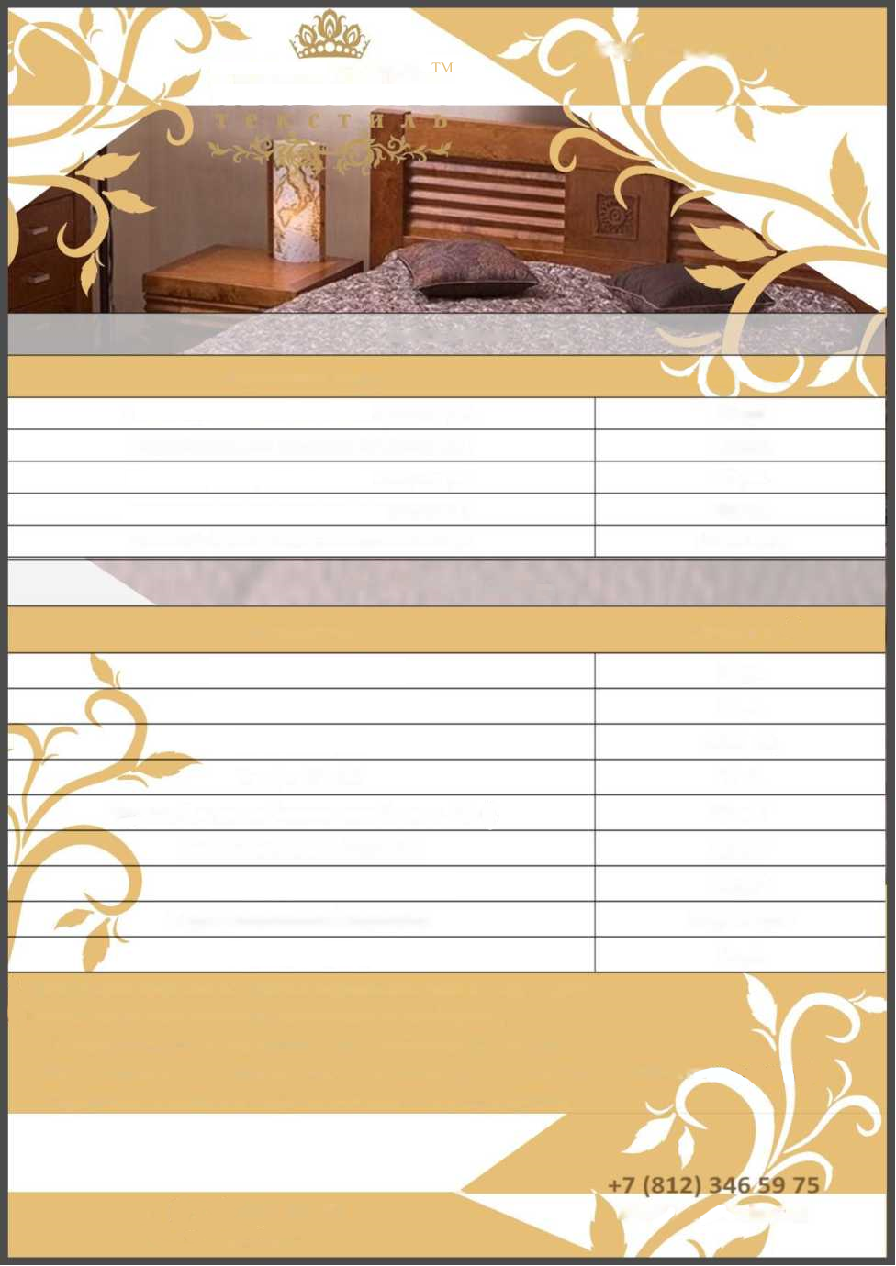

от 12. 02.2020года www.caskad.spb.ru

ТРАВУШКА

Услуги по пошиву покрывал
Наименование услуги
Стоимость за пог.м
Пошив за метр строчки простои сложности (шторы, скатерти и т.д)
45 руб.
Пошив за метр строчки средней сложности (покрывала и т.д)
52 руб.
Обрезка ниток на джамповых рисунках
100 руб.*(за кв.м)
Обработка края с оверлоком + обработка края готовой бейкой/крой бейки
69 руб./30 руб.
Стандартный подгиб края покрывала - 5 см.
Обработка края с оверлоком - двойной подгиб
78 руб.
Стандартный подгиб края покрывала - 5 см + 5 см
21 руб
Оверлок края
Пошив угла пошив R угла от 10 до 30/от 30 до 50
49 /99 руб
75 руб
Пошив угла Пошив угла в рамку R45
от 220 руб
Распаривание/Конструирование

+7 812 346 59 75
arevik_vk@inbox.ru
69руб.
